Spletitý příběh o dávné křivdě KLÍČ
od autorky bestselleru DOPIS

13. července 2021, Praha
Po úspěchu prvního románu Kathryn Hughesové s názvem Dopis přichází nakladatelství Cosmopolis, součást Nakladatelského domu GRADA, s její další knihou. Tentokrát se autorka ponořila do prostředí ústavu pro duševně choré a událostí, jež se v něm odehrávaly před více než 60 lety. Co se může stát, když minulost jedné ženy skrývá klíč k budoucnosti druhé, a čí tvrdohlavost pomůže rozmotat příběh o velké tragédii a nenaplněné lásce a napravit dávnou křivdu? Odpovědi ve dvou časových rovinách hledá spolu se čtenáři Kathryn Hughesová ve své novince s názvem Klíč.

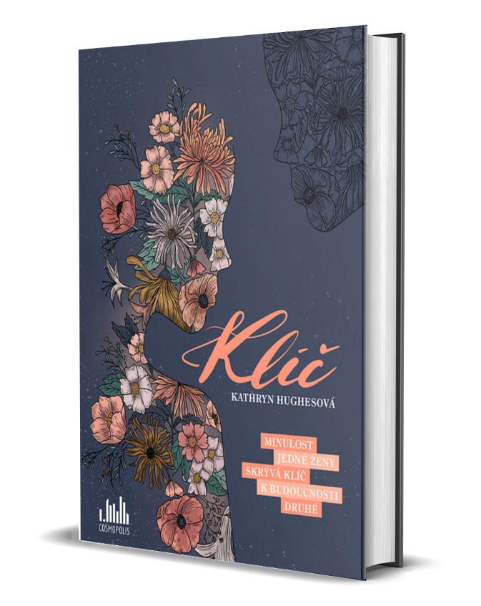
Zdravotní sestra Ellen Crosbyová nastoupí do nemocnice pro duševně choré. Přestože netuší, co ji zde čeká, je plná energie a naděje, že bude pomáhat potřebným. Když pozná mladou ženu, kterou do ústavu přivezl její otec, netuší, že již brzy ji čeká rozhodnutí, které jim navždy změní život.
Sarah je zvláštně přitahována opuštěnou nemocnicí pro psychicky nemocné. Při jedné obhlídce objeví kufr pacientky, která zde pobývala před padesáti lety. Šokující obsah kufru, kterého se půl století nikdo ani nedotkl, jí pomůže rozmotat zapomenutý příběh o velké tragédii a ztracené lásce a dá jí příležitost napravit dávnou křivdu.

datum vydání: 24. 6. 2021
počet stran: 344
formát: 145x205
pevná vazba s přebalem
399 Kč
Kathryn Hughesová o sobě:
„Vždycky jsem ráda psala krátké povídky a vymýšlela si příběhy, ale v žádném případě nejsem příliš plodnou autorkou a nemám za sebou bohatý katalog prací jako někteří jiní spisovatelé. Chtěla jsem už dávno napsat román a poprvé mě napadlo napsat Dopis v roce 2007. Celé to vzešlo z myšlenky, že někdo najde neotevřený dopis a zajímá ho, co se v něm píše. Ale kdo dotyční lidé byli a co stálo v dopise, jsem netušila. Nicméně semínko bylo zasazeno a na mně bylo jen, abych se o něj dobře starala. Ten, kdo řekl, že napsat knihu je jako naplnit bazén vodou pomocí injekční stříkačky, vůbec nepřeháněl. Trvalo tři roky, než jsem ji dokončila, ale na svou obranu musím říct, že jsem v té době ještě pracovala, vychovávala děti a zdokonalovala se v umění prokrastinace!“

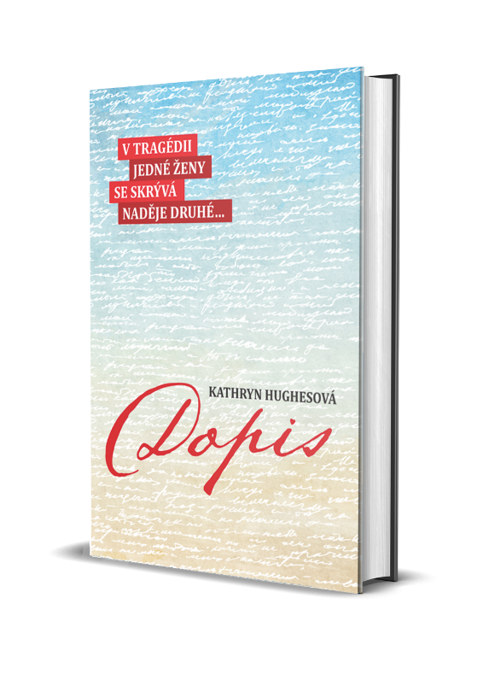
Ohlasy na předchozí knihu Dopis:
Knihu Dopis doporučím všem romanticky založeným ženám a dívkám. Po dočtení nezůstalo jediné mé oko suché. Za skromnou, ale úžasnou obálkou se skrývá nádherný příběh. Horko těžko se mi věří, že je to autorky první román. Prostě a jednoduše – nádhera. Toto je jeden z příběhů, který si v sobě nějakou dobu uchovám.
– Pary a knihy

Dopis je nesmírně čtivý a poutavý román, který v každém čtenáři vyvolá nějaké emoce. Je to vyprávění o lidech, respektive ženách, které to v době, ve které žily, neměly vůbec jednoduché. Je to příběh o naději a lidském osudu, který není vždy růžový, a autorka to několikrát nezapomněla zdůraznit. Je to silné čtení, které se bude ženám líbit.
– Darameganknihy

K dispozici na vyžádání:
- kniha k recenzi
- kniha do soutěže
- ukázka z knihy
- hi-res obálka
- poptávejte také předchozí
knihu DOPIS
Kontaktní údaje:
Tereza Charvátová, PR a propagace
Nakladatelský dům GRADA
U Průhonu 22, 170 00 Praha 7
t.charvatova@grada.cz, +420 703 143 154
www.grada.cz

Nakladatelský dům GRADA slaví 30. narozeniny
Život naší rodinné firmy má grády! Vydáno více než 13 000 novinek a dotisků, celkem 26,5 milionu knih, to je 580 velkých kamionů knih, nebo police knih dlouhá 610 km, z Prahy do Bratislavy a zpátky. Nakladatelský dům GRADA si drží pozici největšího tuzemského nakladatele odborné literatury a stále rychleji posiluje v ostatních žánrech. Je třetím největším nakladatelstvím v ČR a největší rodinnou firmou v oboru.
Tradiční značka GRADA zůstává vyhrazena odborným knihám ze všech odvětví a oblastí lidské činnosti. Značka COSMOPOLIS přináší čtenářům zahraniční i českou beletrii všech žánrů. Značka dětské literatury BAMBOOK, předkládá malým čtenářům díla českých i zahraničních autorů a ilustrátorů. Literaturu poznání, knihy z oblasti rozvoje osobnosti, harmonie duše a těla, ale také alternativního vědění přinášíme pod značkou ALFERIA. Akvizicí získaná značka METAFORA rozšiřuje nabídku nakladatelského domu o další kvalitní beletrii i zájmovou a populárně naučnou literaturu. Unikátním projektem Nakladatelského domu GRADA je služba BOOKPORT umožňující neomezené čtení e-knih mnoha nakladatelství.

